Муниципальное казённое общеобразовательное учреждение Холмецкая основная общеобразовательная школа

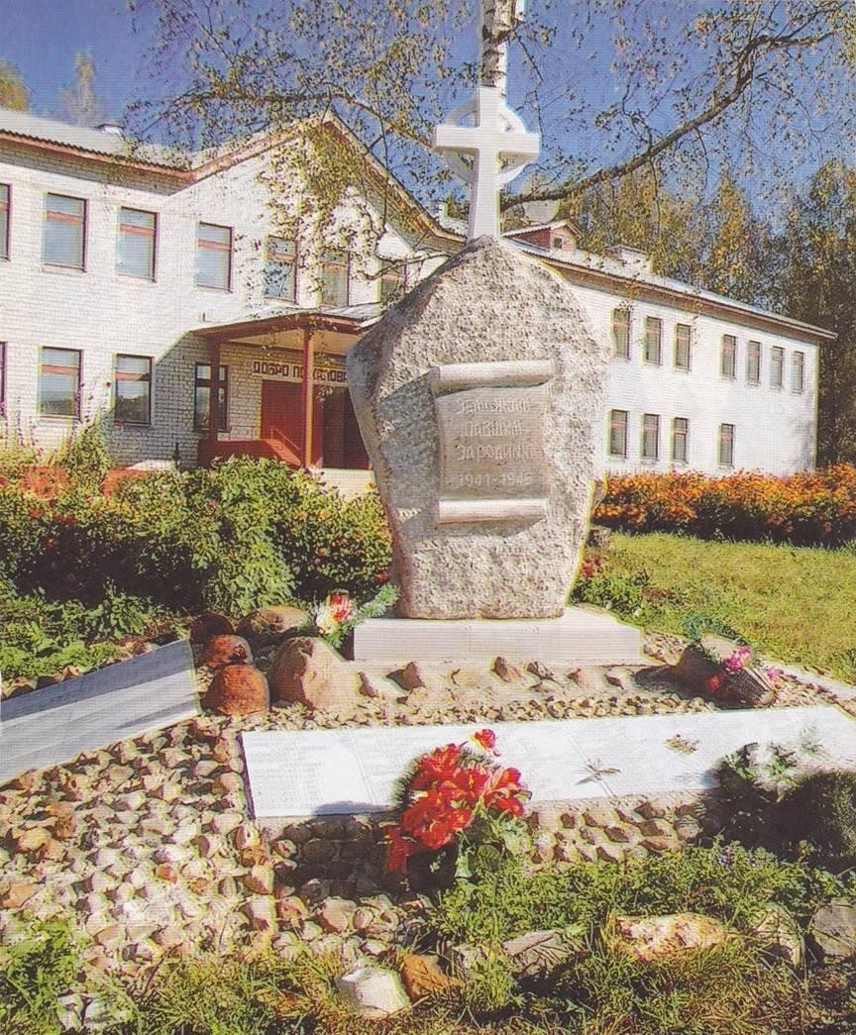

ПУБЛИЧНЫЙ ДОКЛАД

2025 год

Коллектив авторов:
- Раевская Т.Н., и.о.директора школы, член ПК;
- Серегина С.И., учитель русского языка и литературы, зам.директора по УР, председатель ПК;
- Образцова Г.А., учитель, член школьного совета,
руководитель ШМО учителей-предметников, член ПК;
- Козлова Т.М., учитель, руководитель ШМО классных руководителей, член ПК;
- Лебедева Н.С. – учитель начальных классов, зам.директора по ВР, член ПК,
- Громова Т.П., учитель истории и немецкого языка, член ПК.

Публичный доклад о состоянии и результатах деятельности Муниципального казенного общеобразовательного учреждения Холмецкой основной общеобразовательной школы Оленинского района Тверской области в 2024-2025 году является аналитическим описанием, цель которого привлечь общественность к участию в управлении образовательного учреждения.

Оглавление
- Общая характеристика учреждения и условий его функционирования 4
- Особенности образовательного процесса… 7
- Условия осуществления образовательного процесса… 15
- Результаты деятельности учреждения, качество образования… 23
- Социальная активность и внешние связи учреждения… 26
- Финансово экономическая деятельность… 29
- Решения, принятые по итогам обществе
- Заключение. Перспективы и планы развития… 30
- Приложение 1. Показатели деятельности образовательной организации, подлежащей самообследованию (2024-2025 учебный год)… 31
- Приложение 2. Показатели деятельности дошкольной образовательной организации, подлежащей самообследованию (2024-2025 учебный год) 35

Общая характеристика общеобразовательного учреждения и условий его
функционирования

Учредителем школы является администрация Оленинского муниципального округа. Тип: казенное общеобразовательное учреждение.
Вид: основная общеобразовательная школа.

Организационно-правовое обеспечение деятельности образовательного учреждения

Наличие свидетельств:
свидетельство о государственной аккредитации: 69А01 №0000296, регистрационный №59 от 16.04.2015 г.
Наличие локальных актов в части содержания образования, организации образовательного процесса, прав обучающихся:

- Функциональные обязанности сотрудников школы;
- Инструкции по технике безопасности;
- Коллективный договор;
- Правила внутреннего трудового распорядка учреждения;
- Положение о порядке установления доплат и надбавок к должностным окладам педагогов;
- Положение о зачислении обучающихся в школу;
- Положение о педагогическом совете;
- Положение о методических объединениях;
- Положение о дежурстве по школе;
- Положение об оценке результативности профессиональной деятельности учителей;
- Трудовые договора.

Лицензии:

- Лицензия на право осуществления образовательной деятельности: регистрационный № 32/21-69 от 24.06.2021 г.
Наличие документов о создании образовательного учреждения:
Устав (утвержден Постановлением администрации Оленинского района № 585 от 12.09.2019 г. ), Государственный регистрационный номер записи о создании юридического лица: 1026901851459 Свидетельство: серия 69 №002023311, выдано 30.11.2011 г. Межрайонной инспекцией Федеральной налоговой службы России №7 по Тверской области.
ОГРН 126901851459 , свидетельство: серия 69 №001955903, выдано 24.03.2000 г. Межрайонной инспекцией Федеральной налоговой службы №7 по Тверской области.
ИНН: 6934003596
КПП: 691401001
Устав школы соответствует требованиям Закона РФ «Об образовании в РФ» и рекомендательным письмам Министерства образования и науки РФ.
Муниципальное казенное общеобразовательное учреждение Холмецкая основная общеобразовательная школа работает над реализацией программы развития, принятой на 2025-2029 г., основная цель которой - создание школы личностно ориентированной модели.

Юридический адрес: 172424 Тверская область, Оленинский район, д.Холмец, ул.Советская, д.1. Телефон: 3-24-34, e-mail: holmezooh@mail.ru
Cайт школы: https://холмецкая-школа.рф/

Анализ социально-экономических условий

Муниципальное общеобразовательное учреждение Холмецкая основная общеобразовательная школа расположено в северо-западной части Оленинского района, в 25 км от районного центра и в 200 км от города Твери.
Население микрорайона школы многонациональное: русские, украинцы, белорусы, чуваши, которые между собой дружат.

В селе проживает 218 человек, из них основной контингент составляют пенсионеры. Детей в деревне-8 человек.

Характеристика контингента обучающихся

Динамика общей численности обучающихся в образовательном учреждении выглядит следующим образом:

Учебный год | 2021-  2022 | 2022-2023 | 2023-2024 | 2024-2025
Общая численность  учащихся | 18 | 16 | 13 | 11

Характерным для образовательного учреждения является демографическая стабильность:, в 2022-2025 годах ни родилось ни одного ребенка. Высока доля лиц старшего поколения.

 | 2021-  2022 | 2022-2023 | 2023-2024 | 2024-2025

Выбыло уч-ся в течение года | - | - | - | -

Ежегодное уменьшение учащихся за последние 5 лет происходит в связи со сменой местожительства родителей обучающихся, а также с общей демографической ситуацией в Оленинском МО. Показатели выбытия учащихся в связи с данной ситуацией не имеют устойчивой тенденции к снижению или увеличению.

Обучающихся, исключённых из школы по неуспеваемости, за недостойное поведение нет. Все дети школьного возраста посещают образовательное учреждение.

План комплектования на 2020-2025 годы

Учебный год | 1кл. | 2кл. | 3кл  . | 4кл. |  | 5кл. |  | 6кл. | 7кл. |  |  | 8кл. | 9кл. |  |  | итого

2020-2021 | 1 | 3 | 2 | - | 1 | 3 | 3 | 4 | 2 | 19
2021-2022 | 2 | 2 | 1 | 2 | - | 1 | 3 | 3 | 4 | 18
2022-2023 | 2 | 2 | 2 | 1 | 2 | - | 1 | 3 | 3 | 16
2023-2024 | 2 | 2 | 1 | 2 | 1 | 1 | - | 1 | 3 | 13
2024-2025 | 2 | 1 | 2 | 1 | 2 | 1 | 1 | - | 1 | 11

Структура управления общеобразовательного учреждения.

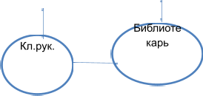

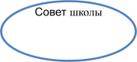

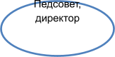
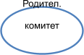
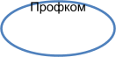
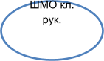
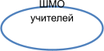
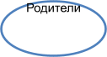
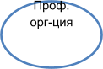

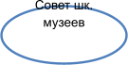

Особенности образовательного процесса

Основной формой организации обучения в школе является классно-урочная система. Расписание составлено в соответствии с нормами и требованиями СаНПИНа.
Школа осуществляет образовательный процесс в соответствии с уровнями образовательных программ 2-х ступеней образования.
В начальной школе реализуется федеральный государственный образовательный стандарт. С 2007 года введено изучение немецкого языка со 2-го класса. Начальная школа формирует главные инструменты познания.
В 2024-2025 учебном году в 1-9 классе обучение по ФГОС.
.
Учебный план предусматривает выполнение государственной функции школы – обеспечение базового основного образования и развитие ребенка в процессе обучения. Выполнение учебного плана

обеспечивает получение учащимися разностороннего образования за счет соблюдения обязательного минимума, учета интересов и склонностей.
Программно-методическое обеспечение позволяет в полном объеме реализовать учебный план. В целях сохранения единого образовательного пространства, обеспечения преемственности преподавание ведется по учебникам, значащимся в федеральном Перечне учебных изданий.

Реализация образовательных программ, направленных на осуществление концептуальных идей, является условием осуществления общеобразовательного процесса. Целями муниципальной общеобразовательной школы является:
- Формирование общей культуры личности обучающихся на основе усвоения обязательного минимума содержания общеобразовательных программ;
- Развитие и воспитание ребёнка, способного играть активную роль в совершенствовании общества;
- Создание основы для выбора и последующего освоения профессиональных образовательных программ;
- Воспитание гражданственности, трудолюбия, уважения к правам и свободам человека, любви к окружающей природе, Родине, семье.
Задачи школы заключаются в создании условий:
*гарантирующих охрану и укрепление здоровья обучающихся;
*для самоопределения личности во всех сферах деятельности школьника;
*для формирования у обучающихся современного уровня знаний;
*для воспитания трудолюбия, гражданственности, уважения к правам и свободам человека, любви к окружающей природе, Родине, семье;
*для осознанного выбора профессии.

Общеобразовательная программа начального общего образования
I ступень (1-4 классы)

Целевое назначение:

*реализация в полном объёме конституционных прав детей на образование;
*обеспечение образовательного процесса, предусмотренного Базисным учебным планом ОУ РФ;
*создание условий для освоения обучающимися обязательного минимума содержания образования начальной школы, достижения уровня элементарной грамотности ( обеспечение прочных навыков чтения, счёта, грамотного письма, развитой речи);
*сохранение и поддержка индивидуальности ребёнка;
*сохранение и поддержка физического и психического развития детей;
подготовка и адаптация учащихся к обучению в школе, формирование и поддержка положительной мотивации и познавательных способностей;
*формирование познавательных способностей детей (воображения, фантазии, социального мышления, образного восприятия окружающего мира);
*воспитание гуманной, творческой личности, бережно и ответственно относящейся к себе, окружающему миру людей и миру природы.

Ожидаемый результат

✔ Достижение уровня элементарной грамотности.
✔ Сформированность умений социальной коммуникации младшего школьника с другими учениками и взрослыми.
✔ Создание основ для формирования валеологической культуры на следующей ступени образования.
✔ Развитие устойчивого познавательного интереса у обучающегося, навыков анализа, рефлексии, проектирования при решении учебных задач и проблемных ситуаций.
✔ Формирование коммуникативной и эстетической культуры.
✔ Формирование нравственных и эстетических начал личности.
✔ Приобщение обучающихся к отечественной и мировой культуре и создание тем самым базы для последующего освоения ОП основной школы.
✔ Формирование положительной мотивации на обучение в основной школе и адаптации к ней.
✔ Готовность ученика к продолжению образования на 2 ступени.

Образовательная программа основного общего образования по ФГОС
II ступень обучения (5- 9 классы)

Целями реализации основной образовательной программы основного общего образования являются:
- обеспечение планируемых результатов по достижению выпускником целевых установок, знаний, умений, навыков, компетенций и компетентностей, определяемых личностными, семейными, общественными, государственными потребностями и возможностями обучающегося среднего школьного возраста, индивидуальными особенностями его развития и состояния здоровья;
- становление и развитие личности в её индивидуальности, самобытности, уникальности, неповторимости.
Достижение поставленных целей при разработке и реализации образовательным учреждением основной образовательной программы основного общего образования предусматривает решение следующих основных задач:
- обеспечение соответствия основной образовательной программы требованиям Стандарта;
- обеспечение преемственности начального общего, основного общего, среднего (полного) общего образования;
- обеспечение доступности получения качественного основного общего образования, достижение планируемых результатов освоения основной образовательной программы основного общего образования всеми обучающимися, в том числе детьми-инвалидами и детьми с ограниченными возможностями здоровья;
— установление требований к воспитанию и социализации обучающихся как части образовательной программы и соответствующему усилению воспитательного потенциала школы, обеспечению индивидуализированного психолого-педагогического сопровождения каждого обучающегося, формированию образовательного базиса, основанного не только на знаниях, но и на соответствующем культурном уровне развития личности, созданию необходимых условий для её самореализации;

- обеспечение эффективного сочетания урочных и внеурочных форм организации образовательного процесса, взаимодействия всех его участников;
  - взаимодействие образовательного учреждения при реализации основной образовательной программы с социальными партнёрами;
- выявление и развитие способностей обучающихся, в том числе одарённых детей, детей с ограниченными возможностями здоровья и инвалидов, их профессиональных склонностей через систему клубов, секций, студий и кружков, организацию общественно полезной деятельности, в том числе социальной практики, с использованием возможностей образовательных учреждений дополнительного образования детей;
  - организация интеллектуальных и творческих соревнований, научно- технического творчества, проектной и учебно-исследовательской деятельности;
- участие обучающихся, их родителей (законных представителей), педагогических работников и общественности в проектировании и развитии внутришкольной социальной среды, школьного уклада;
- включение обучающихся в процессы познания и преобразования внешкольной социальной среды (населённого пункта, района, города) для приобретения опыта реального управления и действия;
  - социальное и учебно-исследовательское проектирование, профессиональная ориентация обучающихся при поддержке педагогов, психологов, социальных педагогов, сотрудничестве с базовыми предприятиями, учреждениями профессионального образования, центрами профессиональной работы;
  - сохранение и укрепление физического, психологического и социального здоровья обучающихся, обеспечение их безопасности.
В основе реализации основной образовательной программы лежит системно-деятельностный подход, который предполагает:
  - воспитание и развитие качеств личности, отвечающих требованиям информационного общества, инновационной экономики, задачам построения российского гражданского общества на основе принципов толерантности, диалога культур и уважения его многонационального, поликультурного и поликонфессионального состава;
  - формирование соответствующей целям общего образования социальной среды развития обучающихся в системе образования, переход к стратегии социального проектирования и конструирования на основе разработки содержания и технологий образования, определяющих пути и способы достижения желаемого уровня (результата) личностного и познавательного развития обучающихся;
— ориентацию на достижение цели и основного результата образования — развитие на основе освоения универсальных учебных действий, познания и освоения мира личности обучающегося, его активной учебно-познавательной деятельности, формирование его готовности к саморазвитию и непрерывному образованию;
  - признание решающей роли содержания образования, способов организации образовательной деятельности и учебного сотрудничества в достижении целей личностного и социального развития обучающихся;
  - учёт индивидуальных возрастных, психологических и физиологических особенностей обучающихся, роли, значения видов деятельности и форм общения при построении образовательного процесса и определении образовательно-воспитательных целей и путей их достижения;
  - разнообразие индивидуальных образовательных траекторий и индивидуального развития каждого обучающегося, в том числе одарённых детей, детей-инвалидов и детей с ограниченными возможностями здоровья.
  - Планируемые результаты освоения обучающимися основной образовательной программы

основного общего образования
    - Общие положения
Планируемые результаты освоения основной образовательной программы основного общего образования (далее — планируемые результаты) представляют собой систему ведущих целевых установок и ожидаемых результатов освоения всех компонентов, составляющих содержательную основу образовательной программы. Они обеспечивают связь между требованиями Стандарта, образовательным процессом и системой оценки результатов освоения основной образовательной программы основного общего образования (далее — системой оценки), выступая содержательной и критериальной основой для разработки программ учебных предметов, курсов, учебно-методической литературы, с одной стороны, и системы оценки — с другой.
В соответствии с требованиями Стандарта система планируемых результатов — личностных, метапредметных и предметных — устанавливает и описывает классы учебно-познавательных и учебно-практических задач, которые осваивают учащиеся в ходе обучения, особо выделяя среди них те, которые выносятся на итоговую оценку, в том числе государственную итоговую аттестацию выпускников.
Успешное выполнение этих задач требует от учащихся овладения системой учебных действий (универсальных и специфических для данного учебного предмета: личностных, регулятивных, коммуникативных, познавательных) с учебным материалом, и прежде всего с опорным учебным материалом, служащим основой для последующего обучения.
Фактически личностные, метапредметные и предметные планируемые результаты устанавливают и описывают следующие обобщённые классы учебно-познавательных и учебно-практических задач, предъявляемых учащимся:
- учебно-познавательные задачи, направленные на формирование и оценку умений и навыков, способствующих освоению систематических знаний, в том числе:
  - первичному ознакомлению, отработке и осознанию теоретических моделей и понятий (общенаучных и базовых для данной области знания), стандартных алгоритмов и процедур;
  - выявлению и осознанию сущности и особенностей изучаемых объектов, процессов и явлений действительности (природных, социальных, культурных, технических и др.) в соответствии с содержанием конкретного учебного предмета, созданию и использованию моделей изучаемых объектов и процессов, схем;
  - выявлению и анализу существенных и устойчивых связей и отношений между объектами и процессами;
- учебно-познавательные задачи, направленные на формирование и оценку навыка самостоятельного приобретения, переноса и интеграции знаний как результата использования знако-символических средств и/или логических операций сравнения, анализа, синтеза, обобщения, интерпретации, оценки, классификации по родовидовым признакам, установления аналогий и причинно-следственных связей, построения рассуждений, соотнесения с известным, требующие от учащихся более глубокого понимания изученного и/или выдвижения новых для них идей, В том числе с освоенным учебным материалом из других областей знания или с учебным материалом, изучаемым в ином содержательном контексте. иной точки зрения, создания или исследования новой информации, преобразования известной информации, представления её в новой форме, переноса в иной контекст и т. п.;
- учебно-практические задачи, направленные на формирование и оценку навыка разрешения проблем/проблемных ситуаций, требующие принятия решения в ситуации неопределённости, например, выбора или разработки оптимального либо наиболее эффективного решения, создания

объекта с заданными свойствами, установления закономерностей или «устранения неполадок» и т. п.;
- учебно-практические задачи, направленные на формирование и оценку навыка сотрудничества, требующие совместной работы в парах или группах с распределением ролей/функций и разделением ответственности за конечный результат;
- учебно-практические задачи, направленные на формирование и оценку навыка коммуникации, требующие создания письменного или устного текста/высказывания с заданными параметрами: коммуникативной задачей, темой, объёмом, форматом (например, сообщения, комментария, пояснения, призыва, инструкции, текста-описания или текста-рассуждения, формулировки и обоснования гипотезы, устного или письменного заключения, отчёта, оценочного суждения, аргументированного мнения и т. п.);
- учебно-практические и учебно-познавательные задачи, направленные на формирование и оценку навыка самоорганизации и саморегуляции, наделяющие учащихся функциями организации выполнения задания: планирования этапов выполнения работы, отслеживания продвижения в выполнении задания, соблюдения графика подготовки и предоставления материалов, поиска необходимых ресурсов, распределения обязанностей и контроля качества выполнения работы ;
Как правило, такого рода задания — это долгосрочные проекты с заранее известными требованиями, предъявляемыми к качеству работы, или критериями её оценки, в ходе выполнения которых контролирующие функции учителя сведены к минимуму.
- учебно-практические и учебно-познавательные задачи, направленные на формирование и оценку навыка рефлексии, что требует от обучающихся самостоятельной оценки или анализа собственной учебной деятельности с позиций соответствия полученных результатов учебной задаче, целям и способам действий, выявления позитивных и негативных факторов, влияющих на результаты и качество выполнения задания и/или самостоятельной постановки учебных задач (например, что надо изменить, выполнить по-другому, дополнительно узнать и т. п.);
- учебно-практические и учебно-познавательные задачи, направленные на формирование ценностно-смысловых установок, что требует от обучающихся выражения ценностных суждений и/или своей позиции по обсуждаемой проблеме на основе имеющихся представлений о социальных и/или личностных ценностях, нравственно-этических нормах, эстетических ценностях, а также аргументации (пояснения или комментария) своей позиции или оценки;
- учебно-практические и учебно-познавательные задачи, направленные на формирование и оценку ИКТ-компетентности обучающихся, требующие педагогически целесообразного использования ИКТ в целях повышения эффективности процесса формирования всех перечисленных выше ключевых навыков (самостоятельного приобретения и переноса знаний, сотрудничества и коммуникации, решения проблем и самоорганизации, рефлексии и ценностно-смысловых ориентаций), а также собственно навыков использования ИКТ.
Например, что помогает/мешает или что полезно/вредно, что нравится/не нравится и др.
В соответствии с требованиями ФГОС ООО оценка выполнения такого рода заданий проводится исключительно с целью оценки эффективности деятельности образовательных учреждений с использованием неперсонифицированных процедур.
Данные о достижении этих результатов накапливаются в портфеле достижений ученика, однако любое их использование, в том числе в целях аккредитации образовательного учреждения, возможно только в соответствии с федеральным законом от 17.07.2006 №152-ФЗ «О персональных данных».
В соответствии с реализуемой ФГОС ООО деятельностной парадигмой образования система

планируемых результатов строится на основе уровневого подхода: выделения ожидаемого уровня актуального развития большинства обучающихся и ближайшей перспективы их развития.
Такой подход позволяет определять динамическую картину развития обучающихся, поощрять продвижения обучающихся, выстраивать индивидуальные траектории движения с учётом зоны ближайшего развития ребёнка.

Формы учета и контроля достижений обучающихся

Текущие формы контроля:
✔ текущая успеваемость
✔ устные ответы на уроках
✔ тесты
✔ самостоятельные и проверочные работы
✔ контроль техники чтения
✔ контрольные работы

Обязательные формы итогового контроля:
✔ итоговые контрольные работы по русскому языку и математике
✔ контроль техники чтения.

Внутришкольная система оценки качества

Управленческая функция реализуется через этапы:
- Анализ
- Планирование
- Регулирование
- Контроль
- Принятие управленческого решения.

Дополнительные формы организации образовательного процесса

В образовательном учреждении созданы условия для получения дополнительного образования учащихся. Урок как основная форма учебной деятельности дополняется другими формами. Часть из них проводится параллельно с уроками, например, экскурсии, консультации, домашняя работа, а также семинары и экзамены:

Экскурсии Консультации Дом. работа Семинары Экзамены
100% | 100% | 100% | 47% | 8,3%

На протяжении 3 последних лет охват обучающихся дополнительным образованием в среднем составляет 100%. Школьная система дополнительного образования привлекает учащихся. В 2022-2023 учебном году планируется работа кружков с наполняемостью:

Школьный театр | Мой край | Юный патриот | ШСК
75% | 100% | 100% | 86%

Кроме указанных кружков работают 2 клуба при школьных музеях:

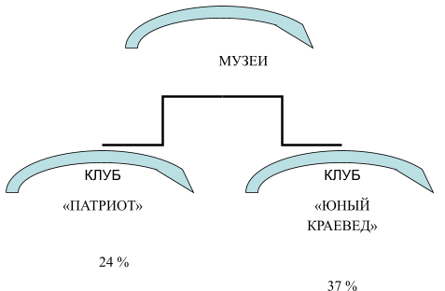

Условия осуществления образовательного процесса

Школа размещена в новом двухэтажном здании, построенном в 2004 году.
Преподавание предметов ведётся в учебных кабинетах. Кабинеты химии и физики имеют лаборантские. В компьютерном классе установлено 6 компьютеров, все подключены к Интернету. Имеется отдельный кабинет, где установлено интерактивное оборудование. В кабинете русского языка и литературы установлен видеопроектор. Занятия по физической культуре проходят в спортивном зале, в котором есть все спортивные снаряды, необходимые по программе. В 2024 году проведён косметический ремонт помещения
В 2021 году в рамках реализации национального проекта Образование в школе открылся образовательный центр естественно-научной направленности «Точка роста». В 2023 году по программе школьных инициатив начал работу школьный театр «Буратино» приобретены необходимые технические и материальные средства.
Уроки технологии ведутся в мастерской, в которой есть фуговально-пильный, точильный станки.
Для внеклассной воспитательной работы используется музыкальный класс. В нём есть музыкальный центр, телевизор, магнитофон, караоке. Школьные музеи оснащены ноутбуками, видеомагнитофонами, фотоаппаратами, видеопроектором, экраном. В школе имеется сканер, ксерокс, факс.
Пришкольная территория имеет 1,5 га земли. Здесь размещены школьный сад, цветник, спортивная площадка. На территории школы имеется типовая спортивная площадка с искусственным покрытием, на которой обучающиеся занимаются в урочное и внеурочное время.
Школьный библиотечный фонд насчитывает 4186 экземпляров книг.
С целью создания безопасных условий при организации учебно – воспитательного процесса здание школы оборудовано пожарной сигнализацией, лонтой, системой оповещения и тревожной кнопкой. Оборудовано внешнее видеонаблюдение при входе в здание.
Пропускного режима в школе осуществляется дежурным работником. Безопасность ОУ обеспечивается силами обслуживающего персонала, в ночное время – сторожем.

Кроме того, в школе проводятся практические мероприятия по формированию навыков поведения учащихся в экстремальных ситуациях.
Педагогический коллектив в своей работе стремится создать учащимся наиболее благоприятные условия для интеллектуального развития, обеспечивая хороший уровень образования по изучаемым предметам. На их плечах лежит забота о том, чтобы новые поколения граждан вырастали здоровыми, образованными людьми, сохраняющими традиции и духовные ценности своих предков.

Учебный план. Режим работы.
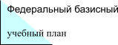
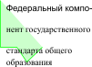
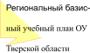

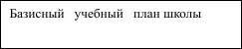

НЕДЕЛЬНЫЙ УЧЕБНЫЙ ПЛАН
НАЧАЛЬНОГО ОБЩЕГО ОБРАЗОВАНИЯ (ФГОС НОО) 1-4 КЛАССЫ
2024-2025 УЧЕБНЫЙ ГОД

(ПЯТИДНЕВНАЯ УЧЕБНАЯ НЕДЕЛЯ)
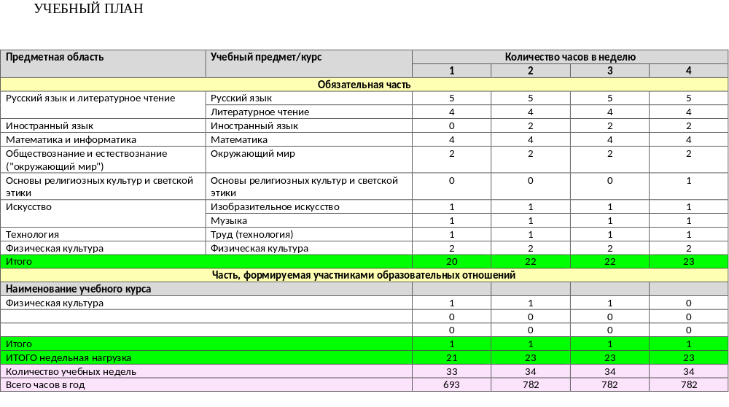
НЕДЕЛЬНЫЙ УЧЕБНЫЙ ПЛАН ОСНОВНОГО ОБЩЕГО ОБРАЗОВАНИЯ (ФГОС ООО)
5-9 КЛАССЫ
2021-2022 УЧЕБНЫЙ ГОД
(ПЯТИДНЕВНАЯ УЧЕБНАЯ НЕДЕЛЯ)
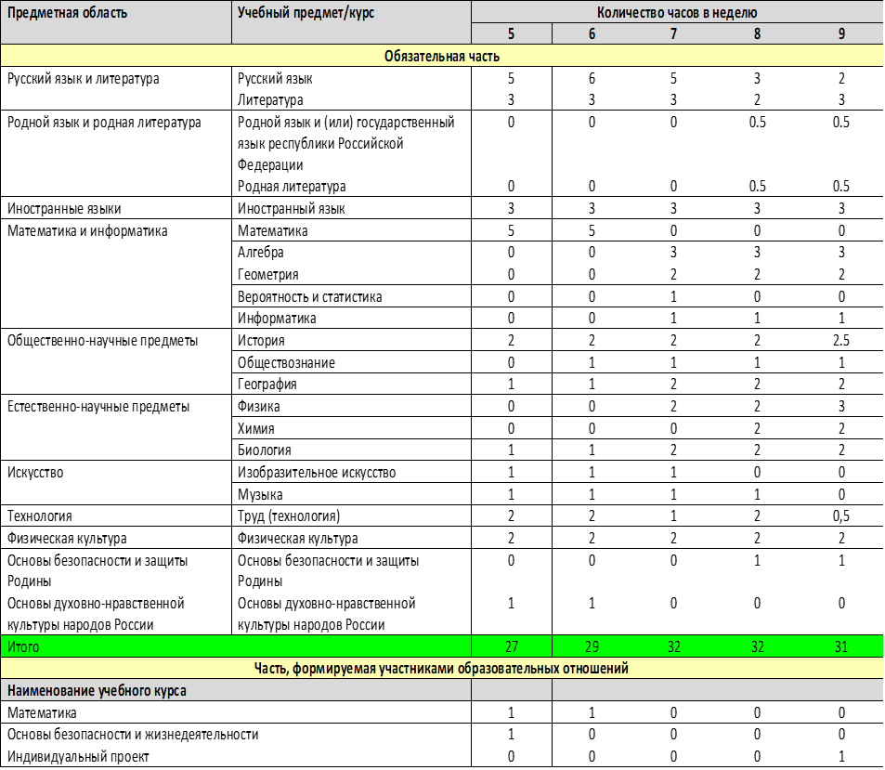

Календарный учебный график
МКОУ Холмецкой ООШ на 2024-2025 учебный год

В соответствии с Федеральными образовательными программами начального, основного общего образования, утвержденными приказали Минпросвещения России от 18.05.2023 № 370, N- 371, СанПиН 2.4.3648-20 определить:
- Даты начала и окончания учебного года:
начало учебного года — 02.09.2024, окончание учебного года —26.05.2025.
Для 9 класса окончание учебного года определяется в соответствии с расписанием государственной итоговой аттестации.
- Продолжительность учебного года: в 1 классе — 33 учебных недели
во 2-9 классах — 34 учебных недели
- Продолжительность учебной недели:
в 1-9 классах 5-ти дневная учебная неделя;
- Продолжительность учебных периодов. Учебный год делится на четверти:
- четверть — 8 учебных недель;
- четверть — 8 учебных недель;
- четверть — 11 учебных недель (для 2-9 классов),
10 учебных недель (для 1 класса);
- четверть — 7 учебных недель.
Четверти | начало четверти | окончание четверти
1 четверть | 02.09.2024 | 25.10.2024
2 четверть | 05.11.2024 | 28.12.2024
3 четверть | 09.01.2025 | 21.03.2025
4 четверть | 31.03.2025 | 26.05.2025

- Сроки и продолжительность каникул на учебный год:
Каникулы | Дата начала каникул | Дата окончания  каникул | Продолжительность
осенние | 26.10.2024 | 04.11.2024 | 9 календарных  дней
зимние | 29.12.2024 | 08.01.2025 | 11 календарных  дней
весенние | 22.03.2025 | 30.03.2025 | 8 календарных дней
летние | 27.05.2025 | 31.08.2025 |  | 14 недель
Для обучающихся 1-ro класса устанавливаются дополнительные каникулы с 15.02.2025 по 23.02.2025.

Для обучающихся 9 класса летние каникулы начинаются по окончании государственной итоговой аттестации.
- Продолжительность урока:
1 класс (1 полугодие): 3 урока по 35 минут (сентябрь - октябрь), 4 урока по 35 минут (ноябрь - декабрь);
1 класс (II полугодие): январь - май - по 4 урока в день по 40 минут каждый (СанПиН 2.4.3648-20, n.3.4.16; СанПиН 1.2.3685-21, табл. 6.6.)
2-9 классы по 45 минут.
- Продолжительность перемен между уроками (расписание звонков):
Продолжительность маленькой перемены- 10 минут, после 5, 6 уроков -5 минут. Продолжительность большой перемены после третьего урока на большой перемене 30 минут — с 11.35 до 12.05.
Расписание звонков :
1 урок - 9.00-9.45
2 урок - 9.55-10.40
3 урок -10.50-11.35
4 урок -12.05-12.50
5 урок -13.00 -13.45
6 урок - 13.50-14.35
7 урок - 14.40-15.25

Внеурочная деятельность осуществляется через 20 минут после окончания обязательных уроков.
- Сроки проведения промежуточной аттестации:
Промежуточная (переводная аттестация) во 2-8 классах с 13 по 23 мая.
Государственная итоговая аттестация в сроки, установленные Министерством образования и науки и Министерством образования Тверской области.
Летняя оздоровительная площадка 1 смена - с 01 июня по 25 июня.

Организация питания.
Горячее питание организовано в школьной столовой, где есть 40 посадочных мест.
В столовой есть 2 холодильника, морозильная камера, 2 водонагревателя, газовая плита, микроволновая печь.
Обучающиеся начальных классов и дети 5-9 классов из малообеспеченных семей питаются бесплатно , т.е 93% , остальные учащиеся 7% – за счёт родительской платы.
С 1 января 2025 детодень обучающихся начальных классов и детей из малообеспеченных семей составляет 73,51 рубля.
По возможности ежедневно в меню включаются свежие фрукты и соки.

Обеспечение безопасности.
В образовательном учреждении созданы безопасные условия жизнедеятельности
обучающихся. В школе имеются утверждённые планы эвакуации. В кабинетах есть инструкции по технике безопасности и обеспечению пожарной безопасности. В фойе школы имеется стенд по правилам безопасного поведения во время возникновения чрезвычайной ситуации.
Четыре раза в год проводится тренировочная эвакуация учащихся.
Школа имеет пожарную сигнализацию с прямым сигналом на пульт в Пожарную часть пгт. Оленино и обеспечена первичными средствами пожаротушения. Также в школе установлена Тревожная кнопка с прямым выходом на пульт охраны Россгвардии.
В начале учебного года ПК школы проводится совместно с учителем физической культуры испытание на прочность спортивных снарядов.
Два раза в год с учащимися школы встречается инспектор ГИББД. Классные руководители с детьми изучают правила дорожного движения. В школе оформлен уголок ПДД. Несчастных случаев нет.

В школе нет детей с ограниченными возможностями здоровья.

Кадровое обеспечение образовательного процесса.
Педагогический коллектив укомплектован и, в основном, стабилен. Вакансий нет. Преподавание некоторых предметов ведётся неспециалистами (физика, химия, технология, немецкий язык; русский язык и литература преподаются учителями начальных классов). Учителя проходят курсы повышения

квалификации при Тверском институте усовершенствования учителей и дистанционно, участвуют в работе РМО, ШМО. В 2024-2025 учебном году курсы повышения квалификации прошли все учителя.

1. | Общее количество педагогов |  | 2020 | 2021 | 2022 | 2023 | 2024
1. | Общее количество педагогов |  | 7 | 7 | 7 | 7 | 6
2. | Количество,  работающих пенсионеров |  | 4 | 4 | 4 | 4 | 4
3. | Количество совместителей |  | 1 | 0 | 0 | 0 | 0
4. | Количество педагогов, имеющих: | высшую категорию | нет | - | - | - | -
4. | Количество педагогов, имеющих: | первую  категорию | 5 | 5 | 5 | 4 | 4
4. | Количество педагогов, имеющих: | вторую категорию | - | - | - | - | -
5. | Количество педагогов, имеющих | высшее  образование: в т.ч.  педагоги-ческ  ое | 4  4 | 4/4 | 4/4 | 3/3 | 3/3
5. | Количество педагогов, имеющих | среднее  образование: в т.ч.  педагоги-ческ  ое | 3  3 | 33 | 3/3 | 4/4 | 3/3
6. | Количество педагогов,  имеющих награды | «Почётная грамота МО РФ» | 3 | 3 | 3 | 3 | 3
7. | Почетное звание «Почетный работник сферы образования РФ» |  | 0 | 0 | 0 | 0 | 1

Средний возраст учителей- 60.8 лет.

Результаты образовательной деятельности. Качество образования.

В 2024-2025 году в школе обучалось 11 уч-ся. Средняя наполняемость класса –1,4 обучающийся.

Динамика успеваемости за 5 лет.

Учебный  год | Число неуспевающих учащихся | В том числе оставлены на 2-й  год | Переведены условно
2021-2022 | нет | нет | нет
2022-2023 | нет | нет | нет
2023-2024 | нет | нет | нет
2024-2025 | 1 | 1 | нет

Динамика качества обучения за 5 лет.
 | 2021-2022 | 2022-2023 | 2023-2024 | 2024-2025
Всего обучающихся | 18 | 16 | 13 | 11
Отличников | - | - | - | - | -
Успевают на «4»-«5» | 44% | 25% | 33% | 42%

Качество обучение в 2024-2025 улучшилось.

В 2024-2025 учебном году выпускник 9 класс – 1.
Динамика качества подготовки выпускников 9 класса.

Показатели | 2021-20  22 | 2022-2023 | 2023-2024 | 2024-2025
Получили аттестат об основном общем образов. | 4 | 3 | 3 | 1
Успевают на «4-5» | 25% | 66% | 33 % | 0

Результаты государственной итоговой аттестации выпускников 9-х классов показывают, что базовый компонент содержания образования усвоен всеми выпускниками. Все выпускники 9-х классов ежегодно получают аттестат.
Резкое снижение количества успевающих на «4» и «5» связано с особенностями подбора контингента учащихся.
В 2025 году учащийся продолжили обучение в колледже в г. Ржев.
На протяжении многих лет в школе не совершались правонарушения и не было обучающихся, состоящих на учёте в КДН. В 2024-2025 учебном году на учете в КДН и ПДН состоящих нет.

Состояние здоровья школьников, меры по охране и укреплению здоровья

Медицинские услуги оказываются по договору с Государственным бюджетным учреждением здравоохранения Тверской области «Оленинская районная больница». Ежегодно обучающиеся 1 ,4, 8 классов проходят углубленный медосмотр в Оленинской ЦРБ.

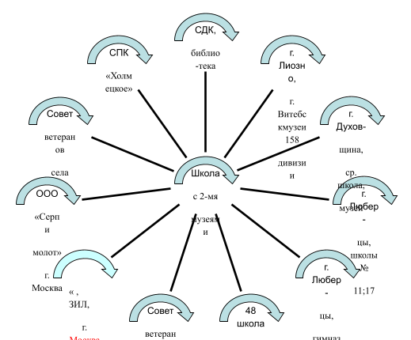
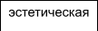
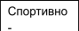
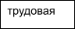

Тепловой режим и освещение соответствуют нормам. Расписание уроков составлено с учётом санитарно-гигиенических норм.
При проведении уроков педагоги меняют виды учебной деятельности, учитель начальных классов проводит постоянно физкультминутки.
В организации оздоровления учащихся образовательным учреждением постоянно проводится работа. Ежегодно при школе на летний период создается оздоровительный лагерь с охватом детей: 1 смена ( июнь) -100%.
Каждую четверть проводятся дни здоровья, работает спортивная секция, которую посещает 100 % обучающихся.
В каждом классе проходят классные часы по теме укрепления здоровья. в форме бесед, утренников, устных журналов и т.п. Перед каникулами, походами, экскурсиями, практическими работами на уроках проводятся инструктажи.
В каникулярное время проводятся развлекательные программы совместно с СДК, весёлые старты, спортивные соревнования, походы по родному краю.

Среди учащихся начальных классов и основной школы все учащиеся занимаются в основной группе..

Социальная активность и внешние связи учреждения.

Удалённость села от культурных центров, постоянная занятость родителей трудом в сельском хозяйстве, работа отцов за пределами района и области не дают полноценного развития нашим детям. В сложившейся ситуации педагогический коллектив и ученическое самоуправление приняли решение: в образовательном процессе и внешкольной деятельности полнее использовать имеющийся социум и тесные связи с трудовыми коллективами и школами города Москвы и других городов России.

Совершенствование системы патриотического воспитания обучающихся, направлено на формирование активной жизненной позиции и среды, в которой развивается ребёнок и взрослый, создаётся союз единомышленников – учителей, детей и родителей, позволяющий в образовательном процессе воспитать духовно-богатую, свободную и физически здоровую личность, на традициях русской культуры и историко-патриотическом наследии, личности, творчески мыслящей и обладающей прочными базовыми знаниями.

Воспитательная система школы строится на следующих системообразующих видах деятельности:

Социально значимые мероприятия образовательного учреждения.

1 сентября – День знаний;
8 сентября - День музея боевой славы; 1 октября - День пожилого человека;

14 октября – День скорби ( Начало оккупации села);
4 ноября – Возложение цветов и венков погибшим в ратных боях; 3 декабря – День Неизвестного Солдата;
5 декабря – День рождения Михаила Тверского, начало Московской битвы; 19 декабря – освобождение Твери;
23 февраля – День защитника Отечества; начало освобождения села от фашистов. 3 марта – освобождение села и района;
8 мая – встреча с ветеранами и делегациями трудовых коллективов г. Москвы
9 мая – День Победы, митинг. 22 июня – День скорби

Таким образом, обучающиеся включаются в разную, соответствующую их возрастным и индивидуальным особенностям, деятельность, направленную на формирование патриотизма и высокой гражданственности.

Создание образовательного пространства, стимулирующего высокое качество, воспитательная работа стала результатом того, что в школе нет трудных детей, среди подростков отсутствуют правонарушения.
В 2024-2025 учебном году ученики школы приняли участие в следующих мероприятиях:

- Областной конкурс «Зеркало природы».
- Урок Цифры.
- Всероссийский конкурс на лучшую выставку школьных музеев (Музей Победы)
- Районный конкурс «Рамка для маминой фотографии»
- Всероссийский конкурс рисунков «Елка Победы»
- Районный конкурс «Модель военной техники»
- Всероссийский конкурс исследовательских работ «Отечество 2024»
- Министерство природных ресурсов Тверской области конкурс «Красная книга Тверской области глазами детей»
- Областной конкурс «Наш выбор – будущее России»
- Конкурс рисунков и сочинений ко Дню Победы
- Конкурс рисунков по ПДД
- Конкурсы от Центрального лесного заповедника
- Районный конкурс «Зеленая планета»
- Международная онлайн-конференция «Чтобы время не разлучило нас»
- Всероссийский конкурс рисунков «Защитники Отечества» (Музей Победы)
- Краеведческий конкурс Софийско-Троицкого благотворительного фонда «Мой край – место силы»

В основу воспитания обучающихся положена патриотическая идея. Это единственное, что сегодня объединяет все силы и социальные группы нашего населения: против неё практически никто не выступает. Без патриотизма не возродить сильного государства, не привить подрастающему поколению

понятие долга и уважения к законам, государству, людям. Продолжена тесная связь с поисковым отрядом «Поколение» из г.Тверь. Наши выпускники принимают участие в Вахтах Памяти, один был участником военно-патриотического лагеря «Волховский фронт» в августе 2015 года, один - участником военно-патриотического лагеря « Калининский фронт» в августе 2016 года, в 2019-2022 годах в Военно-патриотическом лагере «Ржевский выступ». Это – пример для всех обучающихся школы.
Учащиеся 1-9 классов состоят в детских организациях «Орлята России» и Движение первых.
Проблемой остается активное участие родителей в воспитательной работе школы.
Некоторые остаются быть равнодушными к школе, к своему ребёнку. Их мнение: школа учит, воспитывает, а они своих детей должны поддерживать только материально.
Распад духовных и нравственных ценностей, деформация семей привели к смене жизненных ориентаций детей и молодёжи.

Финансовое обеспечение образовательного учреждения.

(2024 год)

МКОУ Холмецкая ООШ | Итого (руб)
Всего
Заработная плата
Начисление на выплаты по оплате труда
Прочие выплаты
Коммунальные услуги

Услуги по содержанию имущества
Прочие расходы
Увеличение стоимости основных средств
Увеличение стоимости материальных запасов
Услуги связи
Транспортные услуги | -
Прочие услуги
Пособия по социальной помощи населению

Решения, принятые по итогам общественного обсуждения.

Школа успешно прошла государственную аккредитацию и лицензирование Имеется заключение комиссии по проведению экспертизы соответствия содержания и качества подготовки обучающихся и выпускников требованиям государственных образовательных стандартов, показателей деятельности школы.
Руководство школы в истекшем учебном году старалось сосредоточить свое внимание на осуществление педагогического контроля за деятельностью учителей, направленное на выявление передового опыта, оказание своевременной помощи.

Заключение. Перспективы и планы развития.

  - Реализация стандартов третьего поколения
  - Качественный рост преподавательского и административного состава, обеспечивающий обучение и развитие потенциальных возможностей учащихся.
  - Развитие материально-технической базы ОУ.
  - Сохранение и укрепление здоровья учащихся и учителей, обеспечение их безопасности.
  - Формирование информационной и коммуникативной компетентностей учащихся.
  - Развитие личности учащихся в соответствии с их образовательными потребностями и возможностями – обеспечение условий для получения качественного образования при сохранении здоровья.

Приложение 1
ПОКАЗАТЕЛИ
ДЕЯТЕЛЬНОСТИ ОБЩЕОБРАЗОВАТЕЛЬНОЙ ОРГАНИЗАЦИИ, ПОДЛЕЖАЩЕЙ САМООБСЛЕДОВАНИЮ (2024-2025 учебный год)
N п/п | Показатели |  |  | Единица измерения
1. | Образовательная деятельность
1.1 | Общая численность учащихся |  |  | 11 человек
1.2 | Численность учащихся по образовательной программе начального общего образования |  |  | 6 человек
1.3 | Численность учащихся по образовательной программе основного общего образования |  |  | 5 человек
1.4 | Численность учащихся по образовательной программе среднего общего образования |  |  | 0 человек
1.5 | Численность/удельный вес численности учащихся, успевающих на "4" и "5" по результатам промежуточной аттестации, в общей численности учащихся |  |  | 5  человек/45%
1.6 | Средний балл государственной выпускников 9 класса по русскому языку | итоговой | аттестации | 4
1.7 | Средний балл государственной выпускников 9 класса по математике | итоговой | аттестации | 3
1.8 | Средний балл единого государственного экзамена выпускников 11 класса по русскому языку |  |  | -
1.9 | Средний балл единого государственного экзамена выпускников 11 класса по математике |  |  | -
1.10 | Численность/удельный вес численности выпускников 9 класса, получивших неудовлетворительные результаты на государственной итоговой аттестации по русскому языку, в общей численности выпускников 9 класса |  |  | -
1.11 | Численность/удельный вес численности выпускников 9 класса, получивших неудовлетворительные результаты на государственной итоговой аттестации по математике, в общей численности выпускников 9 класса |  |  | -
1.12 | Численность/удельный вес численности выпускников 11 класса, получивших результаты ниже установленного минимального количества баллов единого государственного экзамена по русскому языку, в общей численности выпускников 11 класса |  |  | -
1.13 | Численность/удельный вес численности выпускников 11 класса, получивших результаты ниже установленного минимального |  |  | -

 | количества баллов единого государственного экзамена по математике, в общей численности выпускников 11 класса
1.14 | Численность/удельный вес численности выпускников 9 класса, не получивших аттестаты об основном общем образовании, в общей численности выпускников 9 класса | -
1.15 | Численность/удельный вес численности выпускников 11 класса, не получивших аттестаты о среднем общем образовании, в общей численности выпускников 11 класса | -
1.16 | Численность/удельный вес численности выпускников 9 класса, получивших аттестаты об основном общем образовании с отличием, в общей численности выпускников 9 класса | -
1.17 | Численность/удельный вес численности выпускников 11 класса, получивших аттестаты о среднем общем образовании с отличием, в общей численности выпускников 11 класса | -
1.18 | Численность/удельный вес численности учащихся, принявших участие в различных олимпиадах, смотрах, конкурсах, в общей численности учащихся | 11  человек/100%
1.19 | Численность/удельный вес численности учащихся - победителей и призеров олимпиад, смотров, конкурсов, в общей численности учащихся, в том числе: | 7  человек/64%
1.19.1 | Регионального уровня | 1  человека/0,09%
1.19.2 | Федерального уровня | -
1.19.3 | Международного уровня | 0 человек/%
1.20 | Численность/удельный вес численности учащихся, получающих образование с углубленным изучением отдельных учебных предметов, в общей численности учащихся | 0 человек/%
1.21 | Численность/удельный вес численности учащихся, получающих образование в рамках профильного обучения, в общей численности учащихся | 0  человек/%
1.22 | Численность/удельный вес численности обучающихся с применением дистанционных образовательных технологий, электронного обучения, в общей численности учащихся | 0  человек/%
1.23 | Численность/удельный вес численности учащихся в рамках сетевой формы реализации образовательных программ, в общей численности учащихся | 0  человек/%
1.24 | Общая численность педагогических работников, в том числе: | 6 человек
1.25 | Численность/удельный вес численности педагогических | 3

 | работников, имеющих высшее образование, в общей численности педагогических работников | человека/50%
1.26 | Численность/удельный вес численности педагогических работников, имеющих высшее образование педагогической направленности (профиля), в общей численности педагогических работников | 3  человека/50%
1.27 | Численность/удельный вес численности педагогических работников, имеющих среднее профессиональное образование, в общей численности педагогических работников | 3  человека/50%
1.28 | Численность/удельный вес численности педагогических работников, имеющих среднее профессиональное образование педагогической направленности (профиля), в общей численности педагогических работников | 3  человека/50%
1.29 | Численность/удельный вес численности педагогических работников, которым по результатам аттестации присвоена квалификационная категория, в общей численности педагогических работников, в том числе: | 4  Человека/66%
1.29.1 | Высшая | 0 человек/%
1.29.2 | Первая | 4  человек/66%
1.30 | Численность/удельный вес численности педагогических работников в общей численности педагогических работников, педагогический стаж работы которых составляет: | человек/%
1.30.1 | До 5 лет | 1 человек  17%
1.30.2 | Свыше 30 лет | 5  человек/83%
1.31 | Численность/удельный вес численности педагогических работников в общей численности педагогических работников в возрасте до 30 лет | 0 человек/%
1.32 | Численность/удельный вес численности педагогических работников в общей численности педагогических работников в возрасте от 55 лет | 4  человек/66%
1.33 | Численность/удельный вес численности педагогических и административно-хозяйственных работников, прошедших за последние 5 лет повышение квалификации/профессиональную переподготовку по профилю педагогической деятельности или иной осуществляемой в образовательной организации деятельности, в общей численности педагогических и административно-хозяйственных работников | 6  человек/100%
1.34 | Численность/удельный вес численности педагогических и | 6

 | административно-хозяйственных работников, прошедших повышение квалификации по применению в образовательном процессе федеральных государственных образовательных стандартов, в общей численности педагогических и административно-хозяйственных работников | человек/100%
2. | Инфраструктура
2.1 | Количество компьютеров в расчете на одного учащегося | 10 единиц
2.2 | Количество экземпляров учебной и учебно-методической литературы из общего количества единиц хранения библиотечного фонда, состоящих на учете, в расчете на одного учащегося | 411 единиц
2.3 | Наличие в образовательной организации системы электронного документооборота | нет
2.4 | Наличие читального зала библиотеки, в том числе: | нет
2.4.1 | С обеспечением возможности работы на стационарных компьютерах или использования переносных компьютеров | нет
2.4.2 | С медиатекой | нет
2.4.3 | Оснащенного средствами сканирования и распознавания текстов | нет
2.4.4 | С выходом в Интернет с компьютеров, расположенных в помещении библиотеки | нет
2.4.5 | С контролируемой распечаткой бумажных материалов | нет
2.5 | Численность/удельный вес численности учащихся, которым обеспечена возможность пользоваться широкополосным Интернетом (не менее 2 Мб/с), в общей численности учащихся | 11  человек/100%
2.6 | Общая площадь помещений, в которых осуществляется образовательная деятельность, в расчете на одного учащегося | 1500 кв. м

Приложение 2

ПОКАЗАТЕЛИ
ДЕЯТЕЛЬНОСТИ ДОШКОЛЬНОЙ ОБРАЗОВАТЕЛЬНОЙ ОРГАНИЗАЦИИ, ПОДЛЕЖАЩЕЙ САМООБСЛЕДОВАНИЮ (2019-2020 учебный год)
N п/п | Показатели | Единица измерения
1. | Образовательная деятельность

1.1 | Общая численность воспитанников, осваивающих образовательную программу дошкольного образования, в том числе: | 2 человек
1.1.1 | В режиме полного дня (8 - 12 часов) | 2 человек
1.1.2 | В режиме кратковременного пребывания (3 - 5 часов) | 0 человек
1.1.3 | В семейной дошкольной группе | 0 человек
1.1.4 | В форме семейного образования с психолого-педагогическим сопровождением на базе дошкольной образовательной организации | 0 человек
1.2 | Общая численность воспитанников в возрасте до 3 лет | 0 человек
1.3 | Общая численность воспитанников в возрасте от 3 до 8 лет | 2 человек
1.4 | Численность/удельный вес численности воспитанников в общей численности воспитанников, получающих услуги присмотра и ухода: | 0 человек/%
1.4.1 | В режиме полного дня (8 - 12 часов) | 0 человек/%
1.4.2 | В режиме продленного дня (12 - 14 часов) | 0 человек/%
1.4.3 | В режиме круглосуточного пребывания | 0 человек/%
1.5 | Численность/удельный вес численности воспитанников с ограниченными возможностями здоровья в общей численности воспитанников, получающих услуги: | 0 человек/%
1.5.1 | По коррекции недостатков в физическом и (или) психическом развитии | 0 человек/%
1.5.2 | По освоению образовательной программы дошкольного образования | 0 человек/%
1.5.3 | По присмотру и уходу | 0 человек/%
1.6 | Средний показатель пропущенных дней при посещении дошкольной образовательной организации по болезни на одного воспитанника | день
1.7 | Общая численность педагогических работников, в том числе: | 1 человека
1.7.1 | Численность/удельный вес численности педагогических работников, имеющих высшее образование | 0 человек/0 %
1.7.2 | Численность/удельный вес численности педагогических работников, имеющих высшее образование педагогической направленности (профиля) | 0 человек/0%

1.7.3 | Численность/удельный вес численности педагогических работников, имеющих среднее профессиональное образование | 1 человек/100%
1.7.4 | Численность/удельный вес численности педагогических работников, имеющих среднее профессиональное образование педагогической направленности (профиля) | 1 человек/100%
1.8 | Численность/удельный вес численности педагогических работников, которым по результатам аттестации присвоена квалификационная категория, в общей численности педагогических работников, в том числе: | 0 человек/%
1.8.1 | Высшая | 0 человек/%
1.8.2 | Первая | 0 человек/%
1.9 | Численность/удельный вес численности педагогических работников в общей численности педагогических работников, педагогический стаж работы которых составляет: | человек/%
1.9.1 | До 5 лет | 1 человек/%
1.9.2 | Свыше 30 лет | 0 человек/%
1.10 | Численность/удельный вес численности педагогических работников в общей численности педагогических работников в возрасте до 30 лет | 0 человек/%
1.11 | Численность/удельный вес численности педагогических работников в общей численности педагогических работников в возрасте от 55 лет | 0 человек/0%
1.12 | Численность/удельный вес численности педагогических и административно-хозяйственных работников, прошедших за последние 5 лет повышение квалификации/профессиональную переподготовку по профилю педагогической деятельности или иной осуществляемой в образовательной организации деятельности, в общей численности педагогических и административно-хозяйственных работников | 0 человек/%
1.13 | Численность/удельный вес численности педагогических и административно-хозяйственных работников, прошедших повышение квалификации по применению в образовательном процессе федеральных государственных образовательных стандартов в общей численности педагогических и административно-хозяйственных работников | 0 человек/%
1.14 | Соотношение "педагогический работник/воспитанник" в дошкольной образовательной организации | 1 человек/ 2 человек
1.15 | Наличие в образовательной организации следующих педагогических работников:
1.15.1 | Музыкального руководителя | нет

1.15.2 | Инструктора по физической культуре | нет
1.15.3 | Учителя-логопеда | нет
1.15.4 | Логопеда | нет
1.15.5 | Учителя-дефектолога | нет
1.15.6 | Педагога-психолога | нет
2. | Инфраструктура
2.1 | Общая площадь помещений, в которых осуществляется образовательная деятельность, в расчете на одного воспитанника | кв. м
2.2 | Площадь помещений для организации дополнительных видов деятельности воспитанников | 158 кв. м
2.3 | Наличие физкультурного зала | нет
2.4 | Наличие музыкального зала | нет
2.5 | Наличие прогулочных площадок, обеспечивающих физическую активность и разнообразную игровую деятельность воспитанников на прогулке | да

